11.06.2025

М/к «Моя Россия сегодня!»

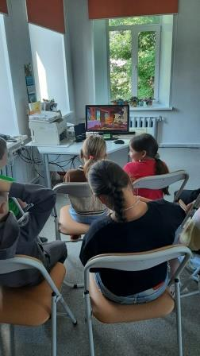

Отрядное дело «Письма»

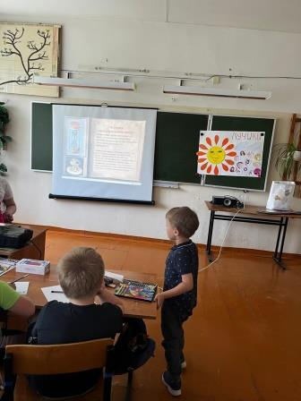

Конкурс чтецов «Голос поколения»

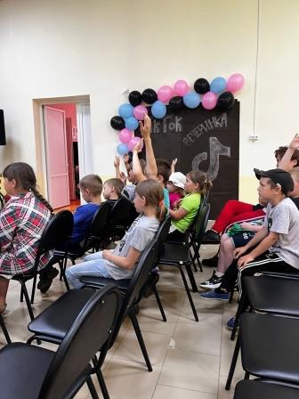

Громкие чтения «С чего начинается Родина…»

